
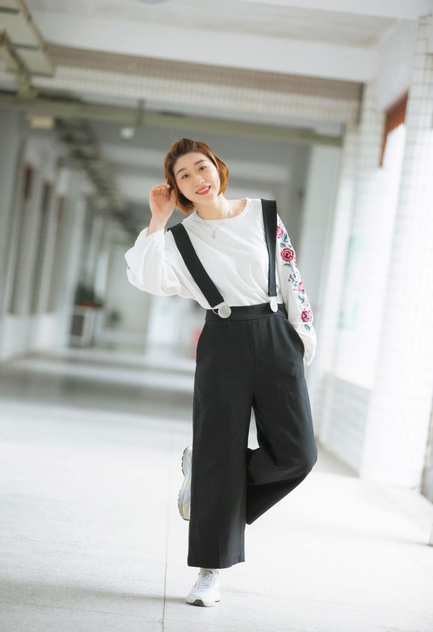
王洁，常州市龙虎塘实验小学兼职心理教师，心理教育专业，国家三级心理咨询师，长期从事低年级教学工作，致力于研究低年段学龄儿童心理特点，乐教于学，帮助孩子更快更好的从幼儿期过渡到小学阶段学习。

